Ежегодно в нашей школе проводится праздник «Масленица». Масленичные гулянья проходят на свежем воздухе. Ребята с 1 по 6 класс делятся на две команды и соревнуются в ловкости, быстроте и смекалке.
Непростое занятие «Бег в мешках». Но наших ребят ничто не остановит!
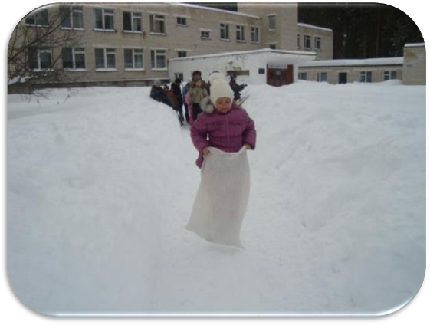

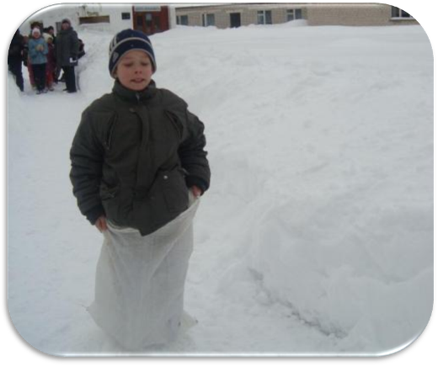

Забавным и увлекательным оказался конкурс «Переправа».

Капитаны «переправляли» участников своих команд на «противоположный берег» в обруче.
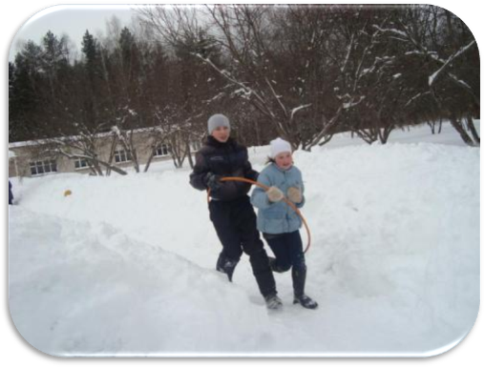

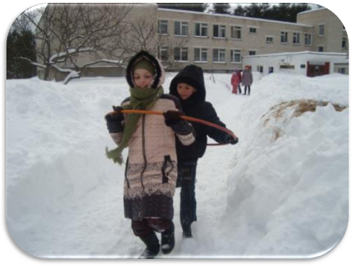

Ну как, провожая зиму, не покататься на санках?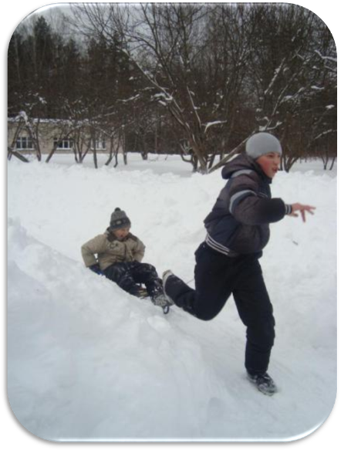

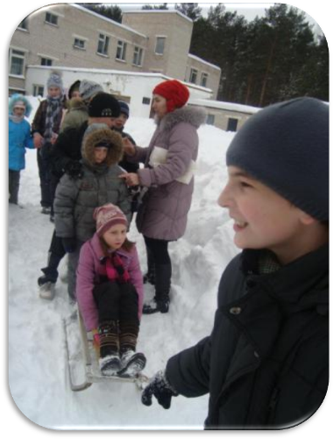

Очень понравился детям и «мини-хоккей» !

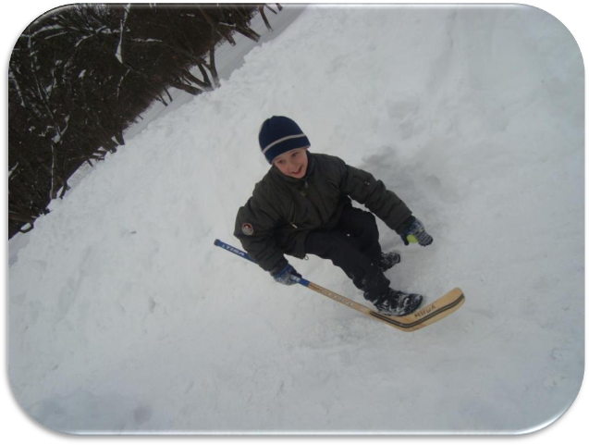

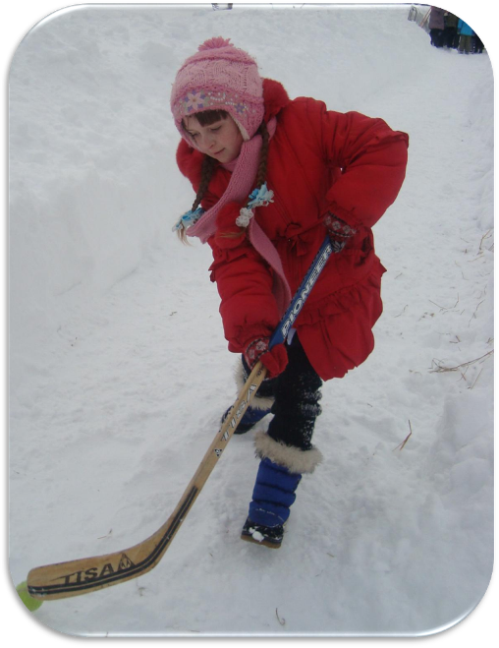

И, наконец, самый любимый конкурс «Перетягивание каната»!

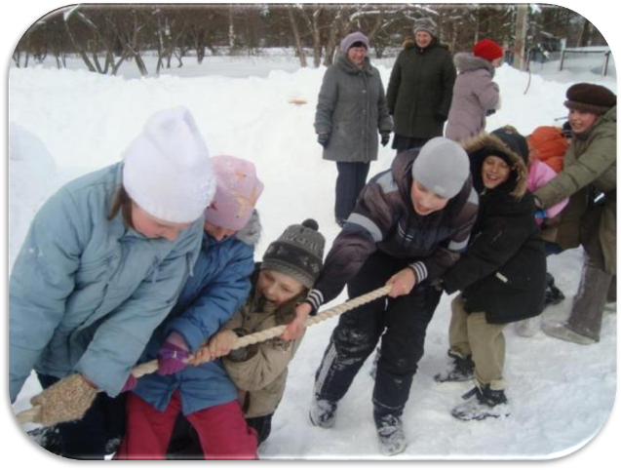

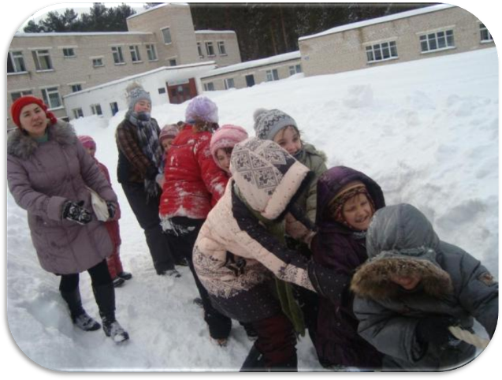

Как ни пытались перетянуть победу на свою сторону, а все равно победила дружба!
Команды награждаются сладкими призами: конфетами, баранками, сушками.
Наступает заключительный и самый торжественный момент - сжигание масленицы.
Гори-гори ясно, чтобы не погасло!
